1) Acessar o Navegador

2) Informar o endereço do Site

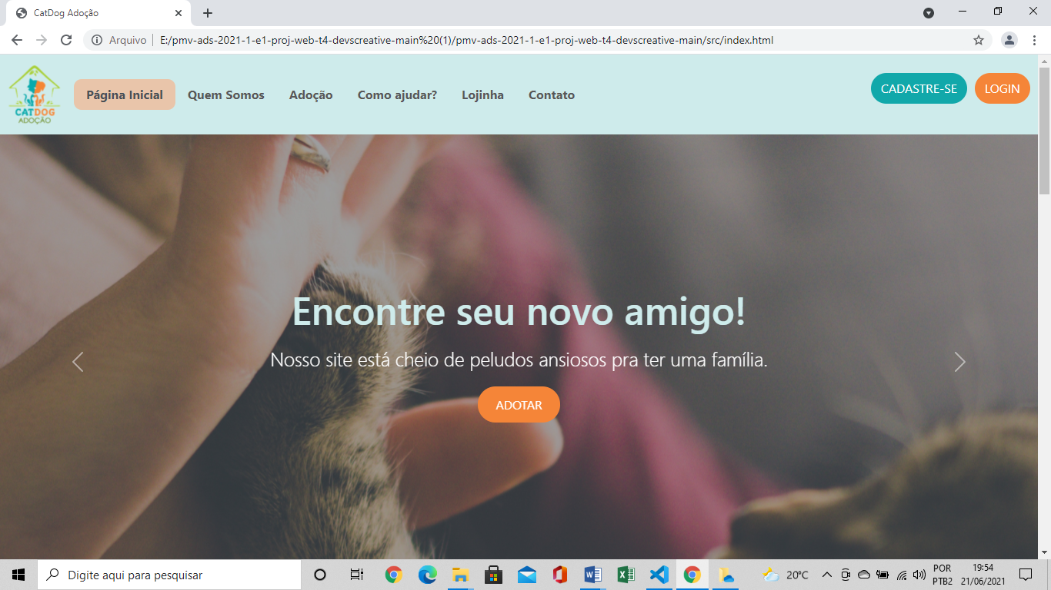

3) Clicar no botão Adoção

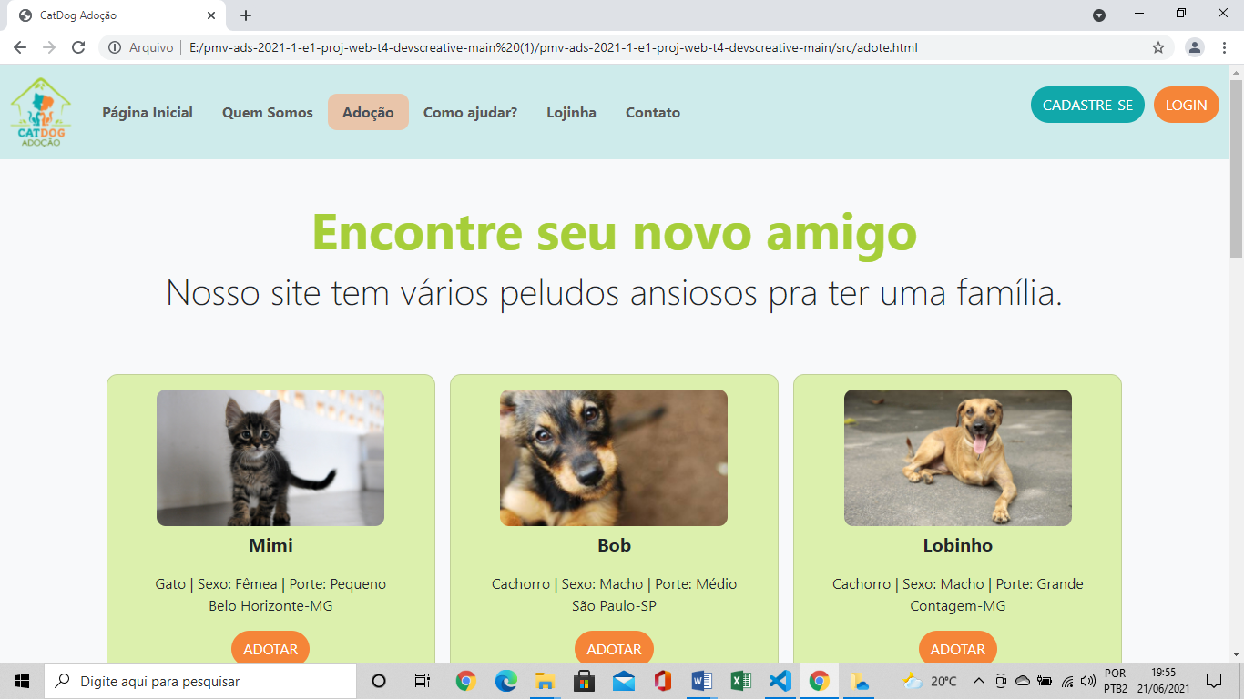

4) Preencher os campos com informações validas.

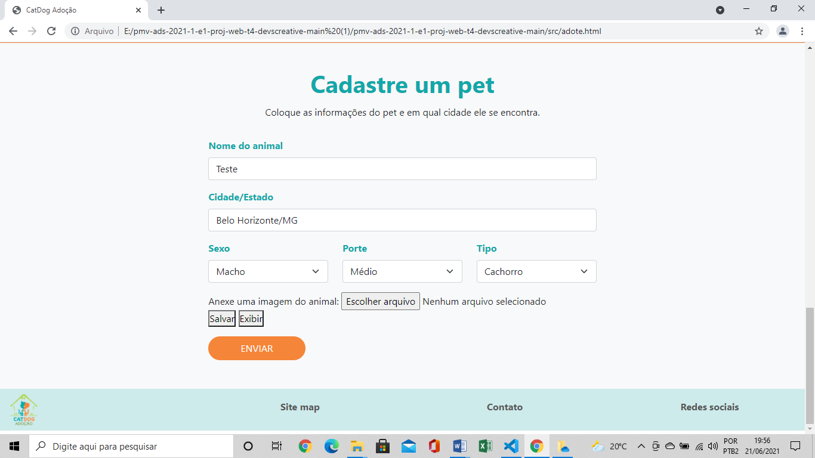

5) O usuario anexa uma imagem do animal

Imagem não anexa com sucesso

6) Clicar no botão Enviar

Ainda não funcional